Escuela Particular Las Naciones Nº1973
Avenida Las Naciones 800 Maipú
RBD : 25808-3 Fono: 7712401
Escuelalasnaciones1973@hotmail.com
Profesora: Paula Ortiz Herrera.

GUÍA DE LENGUAJE Y COMUNICACIÓN
“Comprensión de Fábula”
3° BÁSICO
Nombre: ____________________________________Fecha: _______________
Objetivo de la clase: | ¿Qué aprendí en la clase de hoy?:
OA3 Leer y familiarizarse con un amplio repertorio de literatura para aumentar su conocimiento del mundo y desarrollar su imaginación; por ejemplo: poemas y, cuentos fábulas, leyendas, mitos, novelas, historietas, otros.
OA7 Desarrollar el gusto por la lectura, leyendo habitualmente diversos textos.
OA10 Determinar el significado de palabras desconocidas, usando claves contextuales o el conocimiento de raíces (morfemas de base).

Las Fábulas son narraciones breves cuyos personajes, generalmente, son animales u objetos humanizados, pero también pueden ser seres humanos. Su finalidad es dejar una enseñanza o moraleja
Lee con atención.
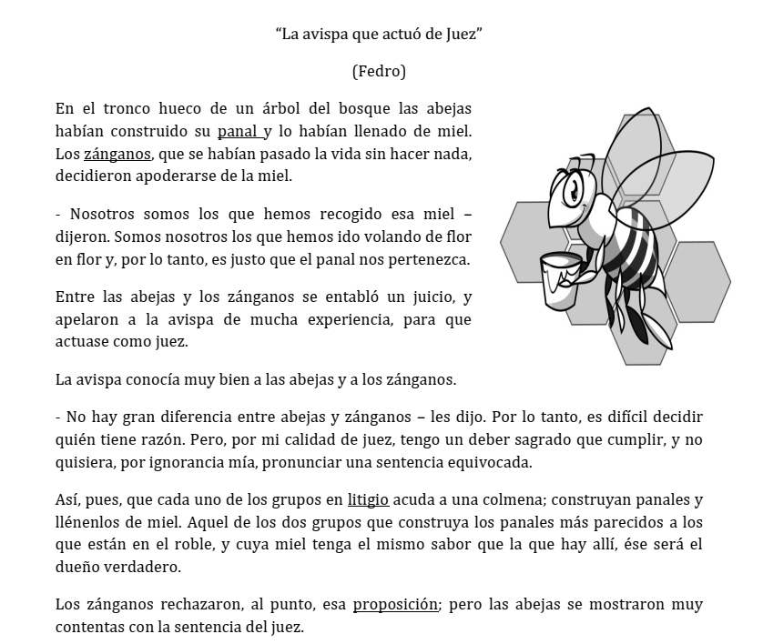
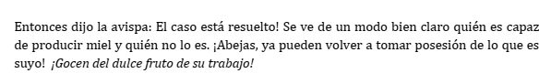

I.-Responde las preguntas:
1.- ¿Qué moraleja nos deja esta fábula?
___________________________________________________________________
___________________________________________________________________
2.- ¿Qué especial tienen los personajes de la Fábula a diferencia de los cuentos?
___________________________________________________________________
___________________________________________________________________
__________________________________________________________________
3.- ¿Quiénes son los personajes de la historia?
___________________________________________________________________
___________________________________________________________________
4.- Escribe las características de los personajes de la historia.
__________________________________________________________________
__________________________________________________________________
__________________________________________________________________

5.- ¿Qué solución dio el juez, para los dos grupos?
___________________________________________________________________

___________________________________________________________________

__________________________________________________________________

6.- ¿Por qué la Avispa dijo: “El caso está resuelto”? Explica
___________________________________________________________________

___________________________________________________________________

__________________________________________________________________

II.- Marca la letra de la alternativa correcta:
1.- “Así, pues, cada uno de los grupos se puso en litigio....” La palabra destacada significa:
a) Disputa o pleito
b) Amistad y solidaridad.
c) Afecto y cariño.
d) Enojo y rabia.
2.- “En el tronco hueco de un árbol del bosque las abejas habían construido un panal y lo habían llenado de miel” La palabra destacada significa:
- Colmena.
- Tronco hueco.
- Casa de los Zánganos
- Árbol del bosque.
3.- ¿Quién actuó de Juez en la historia?
- Un zángano.
- Una Abeja.
- Una mariposa.
- Una Avispa.
4.- “Los zánganos rechazaron, al punto, esa preposición; pero las abejas se mostraron muy contentas” La palabra destacada significa:
- Contentas.
- Parte o propuesta.
- Rechazar.
- Mostrar.
5.- ¿Por qué comienza el problema entre las Abejas y los Zánganos?
- Porque las abejas no hacían nada por obtener la miel y los zánganos eran trabajadores.
- Porque los zánganos, que no hacían nada, querían apoderarse de la miel de las abejas trabajadora.
- Porque siempre se llevaban mal entre ellos.
- Porque eran peleadoras, abejas y zánganos se querían comer la miel del panal.
